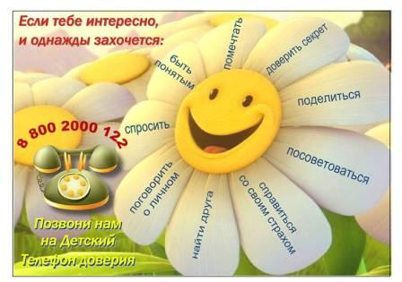

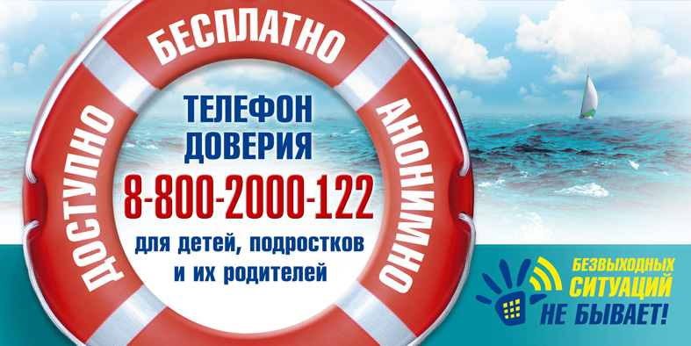

Важные телефоны для твоей безопасности
Отдел полиции №1 УМВД России по г. Братску  Дежурная часть | 41-20-03  41-36-02 | Звони по этим телефонам:  -ты стал свидетелем или невольным участником преступления;  -тебе или твоим близким угрожают;  -ты оказался свидетелем нарушения общественного порядка;  -происходит вымогательство денег или вещей под любым предлогом.
Отдел полиции №2 УМВД России по г. Братску  Дежурная часть | 46-98-25  45-52-02
Телефон доверия | 49-54-39
Отделение по делам несовершеннолетних ОП №1 | 41-83-42
Отделение по делам несовершеннолетних ОП №2 | 45-83-61  45-45-75
БМО Федеральная служба по контролю за оборотом наркотиков по Иркутской области | 44-22-77 | Звони по этому телефону, если  -тебе предлагают наркотики или рядом с твоим домом ими торгуют.
Центральная комиссия по делам несовершеннолетних и защите их прав г. Братска | С 9.00 до 17.00  41-06-20  41-09-49  41-09-22 | Звони по этому телефону, если  -в семье или школе ты сталкиваешься с унижением и физическим насилием;  -для консультации по вопросам межличностных отношений;  -тебе стало известно о продаже детям алкогольной и табачной продукции;
Телефон доверия | 26-82-97
Управление социальной защиты населения по г. Братску | С 9.00 до 17.00  45-67-32  44-82-61 | -по вопросам семьи и детства, оформление пособий, выплат и др.
Управление министерства социального развития, опеки и попечительства | С 9.00 до 17.00  44-77-81  44-77-90  44-77-92 | -по вопросам опеки и попечительства;  -в случае, если ребёнок оказался в условиях, представляющих угрозу его жизни и здоровью, или без попечения родителей.
Клиника, дружественная к молодёжи «АРИАДНА» | С 9.00 до 17.00  44-88-71  45-98-08 | По проблемам репродуктивного здоровья, безопасного поведения, личностных взаимоотношений, здорового образа жизни

Детско-подростковый лечебно-профилактический центр по ИППП (Братский КВД) | С 9.00 до 22.00  8-908-66-83-815
Служба экстренной психологической помощи, бесплатный телефон по Иркутской области | 8-8000-350-40-50
Телефон «Горячей линии» по единому общероссийскому номеру | 8-800-2000-122
Телефон доверия управления молодёжной политики Иркутской области | 8-800-350-00-95

Служба 112 | телефон | Теле 2 | мегафон | МТС | Билайн
пожарная часть | 01 | 01* | 010 | 001 | 001
полиция | 02 | 02* | 020 | 002 | 002
скорая помощь | 03 | 03* | 030 | 003 | 003

Позвони

иногда даже простой разговор меняет многое...
в этом мире ты не одинок

- Круглосуточно
- Бесплатно
- Анонимно
Детский телефон доверия.
Экстренная психологическая помощь
8 – 800 – 2000 – 122

